**Лабораторная работа №5**

Созданной модели процессов в виде организационных диаграмм DFD.

Декомпозировали работу «Оформление заказов» на две работы «Формирование заказа» и «Проверка и ввод клиентов», добавили нужные хранилища данных и стрелки.

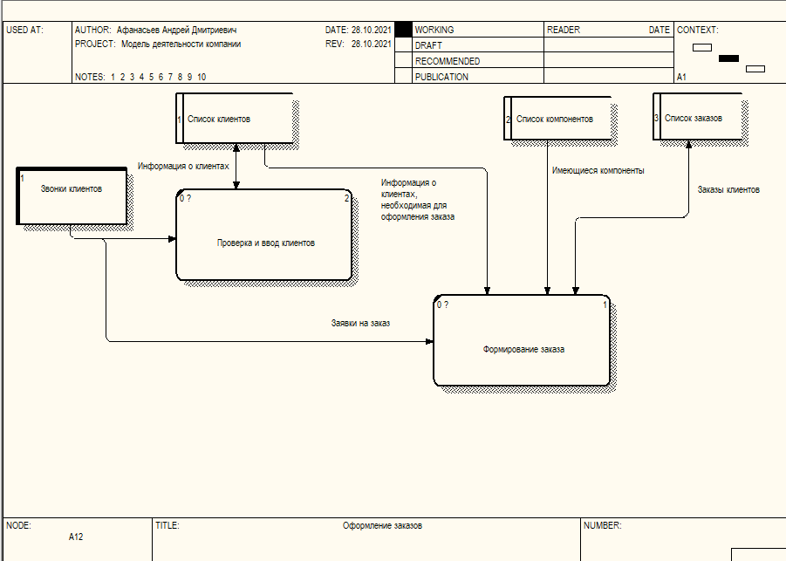

На родительской диаграмме А1 стрелки, подходящие и исходящие из работы «Оформление заказов», стали туннелированными:

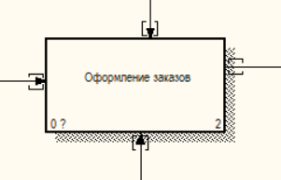

**Вопросы для самопроверки:**

1. **Какое назначение имеют диаграммы DFD?**

Диаграммы потоков данных (Data flow diagramming, DFD) используются для описания документооборота и обработки информации. Подобно IDEF0, DFD представляет модельную систему как сеть связанных между собой работ. Их можно использовать как дополнение к модели IDEF0 для более наглядного отображения текущих операций документооборота в корпоративных системах обработки информации.

1. **Что описывают диаграммы потоков данных DFD?**

Диаграмма потоков данных DFD описывает: функции обработки информации (работы); документы (стрелки, arrow), объекты, сотрудников или отделы, которые участвуют в обработке информации; внешние ссылки (external references), которые обеспечивают интерфейс с внешними объектами, находящимися за границами моделируемой системы; таблицы для хранения документов (хранилище данных, data store).

1. **Что описывают внешние ссылки на диаграммах потоков данных DFD?**

Внешняя ссылка является источником или приемником данных извне модели.

1. **Для чего предназначены хранилища данных на диаграммах потоков данных DFD?**

Хранилище данных позволяет описать данные, которые необходимо сохранить в памяти прежде, чем использовать в работах.

1. **Что представляют работы на диаграммах потоков данных DFD?**

В DFD работы представляют собой функции системы, преобразующие входы в выходы.

1. **Что описывают стрелки на диаграммах потоков данных DFD?**

Стрелки описывают движение объектов из одной части системы в другую.

1. **Для чего в диаграммах DFD применяются двунаправленные стрелки?**

В DFD также применяются двунаправленные стрелки для описания диалогов типа «команда-ответ» между работами, между работой и внешней сущностью и между внешними сущностями.